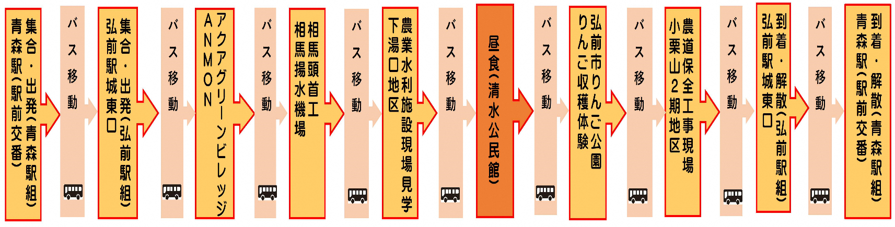

**7:30　　　 8:30　 9:30 11:10 12:00 12:40 13:30 14:50 15:50 16:50**

**60分　 60分 40分 20分 10分 10分　　　 20分 30分 60分**

**白神の森とリンゴ畑へ冒険！**

**自然と農業にふれる秋の旅（バスツアー）行程表**

生年月日

|  |
| --- |
| **参加申し込み用紙**  **申込方法はファックス、メール、郵送もしくは二次元コードを**  **読み込む応募フォームのいずれかでお願いします。** |

|  |  |  |  |  |  |
| --- | --- | --- | --- | --- | --- |
| ・生年月日 | （代表者） | （ふりがな） | | 年　 月　　日生 | 男　・　女 |
|  | |
|  | （ふりがな） | | 生年月日  年　 月　　日生 | 男　・　女 |
|  | |
| 住　　所（代表者） | 〒 | | | | |
| 電話番号（代表者） |  | | | | |
| 乗車場所予定 | 青森駅 | | 弘前駅 | | |
| 通信欄  （食べ物アレルギー等） | ※食べ物アレルギーのある方はご記入願います。 | | | | |

①ファックス送信先　⇒　－農山漁村－水循環保全学会事務局

**※青森県土地改良事業団体連合会　水利整備部　貴田、岩渕　あて**

**（　TEL:017-723-2404　FAX：017-774-0658　）**

②電子メールアドレス　⇒　 iwabuchi-fumie@aodoren.or.jp

応募フォーム

※ 申込締切１０月１０日（金）１７時まで（必着）

※参加者が多数の場合は、抽選とします。

なお、参加の可否については、応募者全員に10月17日までに事務局から連絡を差し上げます。

※当日は、ブナ散策や現場見学、収穫体験がありますので、動きやすい服装でお願い

します。（軍手等は準備します）

**※申込書は－農山漁村－水循環保全学会ＨＰからもダウンロードできます。**

[**https://www.aodoren.or.jp/mizujunkanhozen-gakkai/**](https://www.aodoren.or.jp/mizujunkanhozen-gakkai/)

**※皆様からご提供いただいた個人情報については、利用目的以外では利用いたしません**